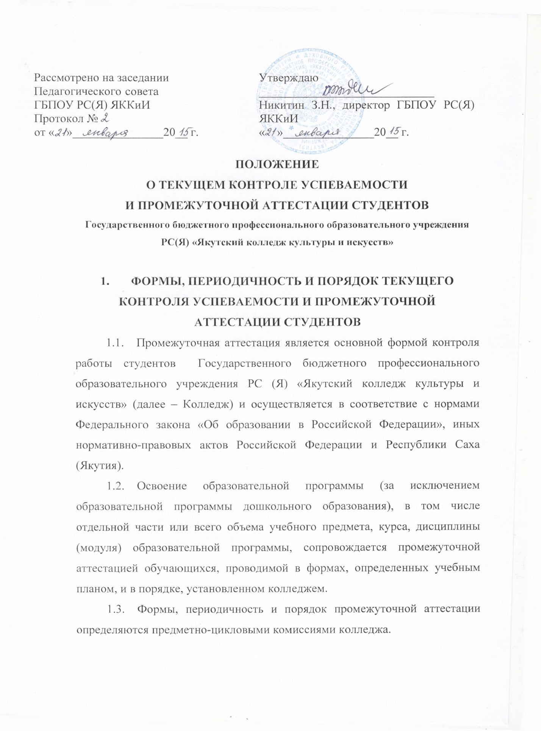

  - Промежуточная аттестация обеспечивает оперативное управление учебной деятельностью студента и ее корректировку и проводится с целью определения: соответствия уровня и качества подготовки специалиста Государственному образовательному стандарту среднего профессионального образования в части государственных требований; полноты и прочности теоретических знаний по дисциплине или ряду дисциплин; сформированности умений применять полученные теоретические знания при решении практических задач и выполнении лабораторных работ; наличия умений самостоятельной работы с учебной и справочной литературой.
  - Текущий контроль знаний проводится преподавателем на любом из видов учебных занятий. Формы, методы, периодичность и порядок текущего контроля (контрольная работа, тестирование, опрос и др.) выбираются преподавателем исходя из специфики учебной дисциплины. Преподаватель обеспечивает разработку и формирование блока заданий, используемых для проведения текущего контроля качества обучения студентов и их аттестации.
  - Контроль знаний, умений, навыков проводятся по отдельным предметам. Задания должны быть утверждены решением заседания соответствующего отделения колледжа.
  - По итогам проведения контроля знаний студентов колледжа классными руководителями составляется сводная таблица результатов и сдается заместителю директора по учебной работе.

- ПОДГОТОВКА И ПРОВЕДЕНИЕ ЗАЧЁТА И КОНТРОЛЬНОЙ РАБОТЫ ПО ОТДЕЛЬНОЙ ДИСЦИПЛИНЕ
  - Объем контрольной работы разрабатываются предметно-цикловыми комиссиями колледжа. При проведении зачёта уровень подготовки студента фиксируется в зачётной книжке словом «зачёт». При проведении дифференцированного зачёта, контрольной работы, проверочной работы, защиты конструкторских и дизайнерских практик уровень подготовки студента оценивается в баллах: 5 (отлично), 4 (хорошо), 3 (удовлетворительно), 2 (неудовлетворительно).

- ПОДГОТОВКА И ПРОВЕДЕНИЕ ЭКЗАМЕНА ПО ДИСЦИПЛИНЕ ИЛИ КОМПЛЕКСНОМУ ЭКЗАМЕНУ ПО ДВУМ ИЛИ НЕСКОЛЬКИМ ДИСЦИПЛИНАМ
  - Подготовка к экзамену.
    - Экзамены проводятся в период экзаменационных сессий, установленных графиком учебного процесса, рабочего учебного плана. На каждую экзаменационную сессию составляется утверждаемое директором колледжа расписание экзаменов, которое доводится до сведения студентов и преподавателей не позднее чем за 10 (десять) дней до начала сессии.
    - K экзаменам допускаются студенты полностью выполнившие все лабораторные и практические задания, курсовые работы (проекты) по данной дисциплине или дисциплинам.
    - В один день планируется только один экзамен. Интервал между экзаменами должен быть не менее двух календарных дней. Первый экзамен может быть проведен в первый день экзаменационной сессии.
    - Экзаменационные материалы составляются на основе рабочей программы учебной дисциплины (дисциплин) и охватывают ее (их) наиболее актуальные разделы и темы. Экзаменационные материалы должны целостно отражать объем проверяемых теоретических знаний. Перечень вопросов и практических задач по разделам, темам, выносимым на экзамен, разрабатывается преподавателями дисциплины (дисциплин), обсуждается на предметно-цикловых комиссиях и утверждается заместителем директора по учебной работе не позднее, чем за месяц до начала сессии. На основе разработанного и объявленного студентам перечня вопросов и практических задач, рекомендуемых для подготовки к экзамену, составляются экзаменационные билеты, содержание которых до студентов не доводится. Вопросы и практические задачи носят равноценный характер. Формулировки вопросов должны быть чёткими, краткими, понятными, исключающими двойное толкование. Могут быть применены текстовые задания, защита рефератов.
    - Форма проведения экзамена (устная, письменная или смешанная) устанавливается на заседании предметно-цикловой комиссии колледжа и в начале соответствующего семестра и доводится до сведения студентов.
    - Основные условия подготовки к экзамену:
      - На заседании предметно-цикловой комиссии утверждается перечень наглядных пособий, материалов справочного характера, нормативных документов и образцов техники, которые разрешены к использованию на экзамене.
      - В период подготовки к экзамену проводится консультация по экзаменационным материалам за счет общего количества времени, отведенного на консультации.
      - К началу экзамена должны быть подготовлены следующие документы: экзаменационные билеты; наглядные пособия, материалы справочного характера, документы и образцы техники, разрешенные к использованию на экзамене; экзаменационная ведомость.
  - Проведение экзамена по дисциплине или комплексного экзамена по двум или нескольким дисциплинам:
    - Экзамен проводится в специально подготовленном помещении. На выполнение задания по билету студенту отводится не более 1 академического часа.
    - Экзамен принимается преподавателем, который вел учебные занятия по данной дисциплине в экзаменуемой группе. В случае его отсутствия экзамен может принимать другой преподаватель, ведущий данную дисциплину, на основании распоряжения директора колледжа. На сдачу устного экзамена предусматривается не более одной трети академического часа на каждого студента, на сдачу письменного экзамена – не более трех часов на учебную группу.
    - Комплексный экзамен по двум или нескольким дисциплинам принимается теми преподавателями, которые вели занятия по этим дисциплинам в экзаменуемой группе. На сдачу устного экзамена предусматривается не более половины академического часа на учебную группу. Экзамены, по специальным дисциплинам, связанным с просмотром учебных работ принимаются двумя-тремя преподавателями предметно-цикловой комиссии. На их проведение предусматривается фактически затраченное время, но не более одного академического часа на каждого студента.
3.3. В критерии оценки уровня подготовки студента входят: уровень освоения студентом материала, предусмотренной учебной программой по дисциплине (дисциплинам); умение студента использовать теоретические знания при выполнении практических задач; обоснованность, четкость, краткость изложения ответа. Уровень подготовки студента оценивается в баллах: 5 (отлично), 4 (хорошо), 3 (удовлетворительно), 2 (неудовлетворительно).
3.4. Оценка, полученная на экзамене, заносится преподавателем в зачетную книжку студента (кроме неудовлетворительно) и экзаменационную ведомость (в том числе и неудовлетворительно). Экзаменационная оценка по дисциплине за данный семестр является определяющей независимо от полученных в семестре оценок текущего контроля по дисциплине.
3.5. Неудовлетворительные результаты промежуточной аттестации по одному или нескольким учебным предметам, курсам, дисциплинам (модулям) образовательной программы или непрохождение промежуточной аттестации при отсутствии уважительных причин признаются академической задолженностью.
3.6. Обучающиеся обязаны ликвидировать академическую задолженность.
3.7. Обучающиеся, имеющие академическую задолженность, вправе пройти промежуточную аттестацию по соответствующим учебному предмету, курсу, дисциплине (модулю) не более двух раз в сроки, определяемые колледжем, в пределах одного года с момента образования академической задолженности. В указанный период не включаются время болезни обучающегося, нахождение его в академическом отпуске или отпуске по беременности и родам.
3.8. Для проведения промежуточной аттестации во второй раз колледжем создается комиссия из числа преподавателей спец.дисциплин ПЦК и председателя студенческого совета.
3.9. Сроки ликвидации задолженностей устанавливаются: после летней сессии – в течение двух недель, после зимней сессии – в течение одной недели.

